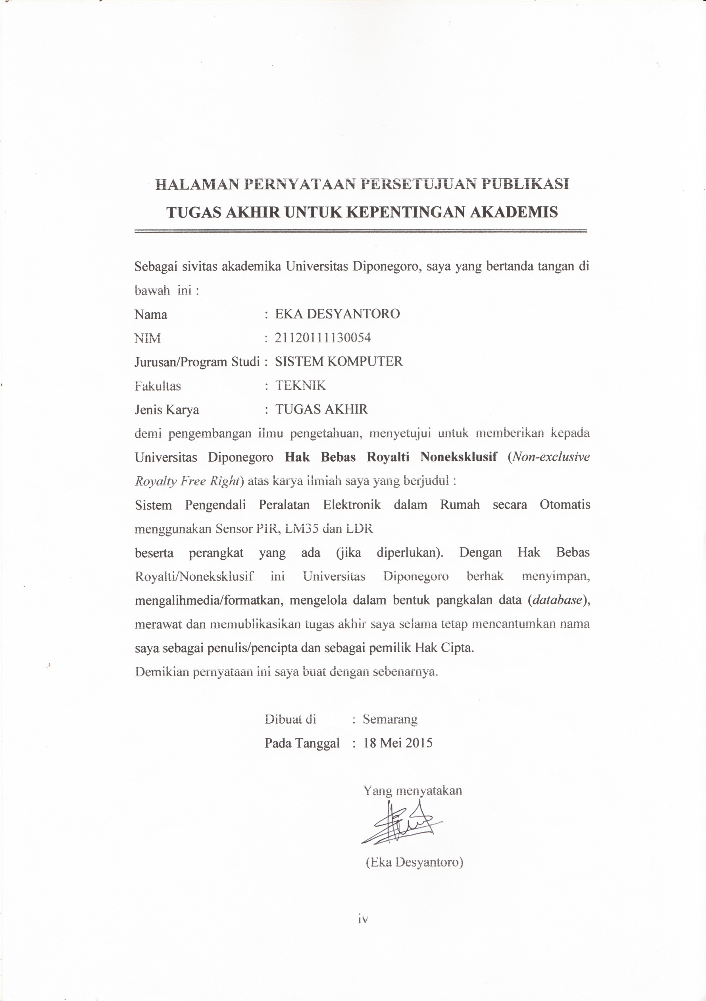

**UNIVERSITAS DIPONEGORO**

**PERANCANGAN APLIKASI ANDROID “SISKOM.IN”**

**UNTUK MEDIA INFORMASI DEPARTEMEN TEKNIK SISTEM KOMPUTER UNIVERSITAS DIPONEGORO**

**TUGAS AKHIR**

**BAGAS DHANI PRIYAMBODO**

**21120112140017**

**FAKULTAS TEKNIK**

**DEPARTEMEN TEKNIK SISTEM KOMPUTER**

**SEMARANG**

**DESEMBER 2016**



**UNIVERSITAS DIPONEGORO**

**PERANCANGAN APLIKASI ANDROID “SISKOM.IN”**

**UNTUK MEDIA INFORMASI DEPARTEMEN TEKNIK SISTEM KOMPUTER UNIVERSITAS DIPONEGORO**

**TUGAS AKHIR**

**Diajukan sebagai salah satu syarat untuk memperoleh gelar Sarjana Teknik**

**BAGAS DHANI PRIYAMBODO**

**21120112140017**

**FAKULTAS TEKNIK**

**DEPARTEMEN TEKNIK SISTEM KOMPUTER**

**SEMARANG**

**DESEMBER 2016**

# HALAMAN PENGESAHAN

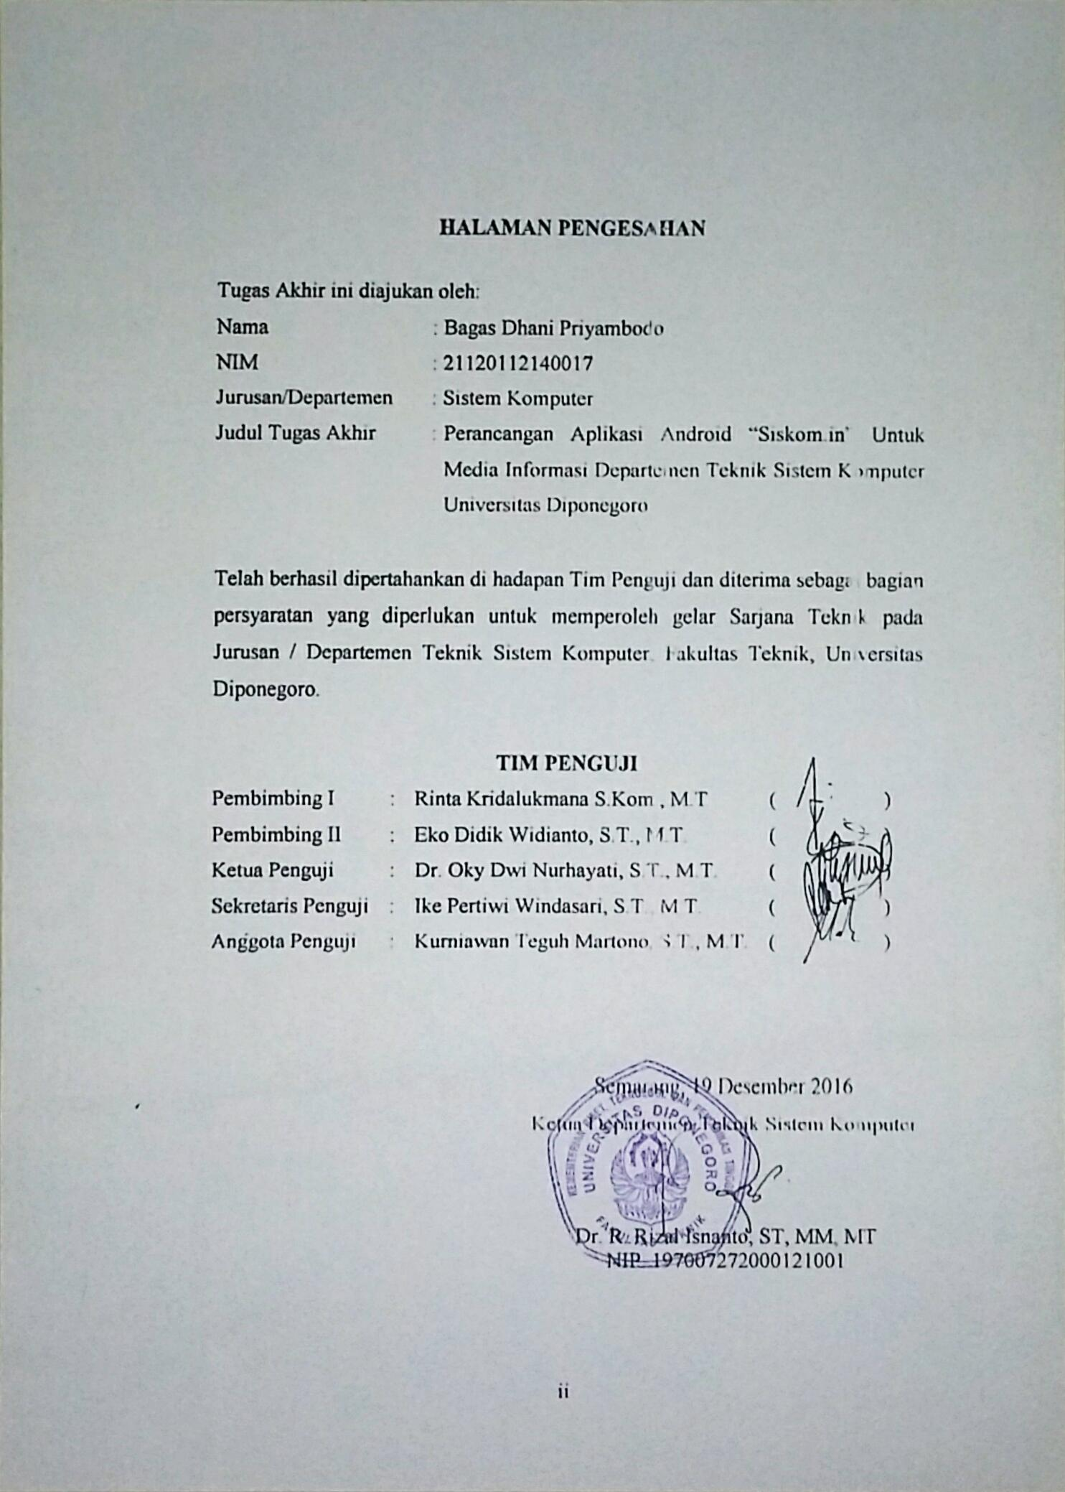

Tugas Akhir ini diajukan oleh:

Nama : Bagas Dhani Priyambodo

NIM : 21120112140017

Jurusan/Departemen : Sistem Komputer

Judul Tugas Akhir : Perancangan Aplikasi Android “Siskom.in” Untuk Media Informasi Departemen Teknik Sistem Komputer Universitas Diponegoro

Telah berhasil dipertahankan di hadapan Tim Penguji dan diterima sebagai bagian persyaratan yang diperlukan untuk memperoleh gelar Sarjana Teknik pada Jurusan / Departemen Teknik Sistem Komputer, Fakultas Teknik, Universitas Diponegoro.

**TIM PENGUJI**

Pembimbing I : Rinta Kridalukmana S.Kom., M.T ( )

Pembimbing II : Eko Didik Widianto, S.T., M.T. ( )

Ketua Penguji : Dr. Oky Dwi Nurhayati, S.T., M.T. ( )

Sekretaris Penguji : Ike Pertiwi Windasari, S.T., M.T. ( )

Anggota Penguji : Kurniawan Teguh Martono, S.T., M.T. ( )

Semarang, 19 Desember 2016

Ketua Departemen Teknik Sistem Komputer

Dr. R. Rizal Isnanto, ST, MM, MT

NIP. 197007272000121001

# C:\Users\USER\Downloads\PicsArt_12-28-01.53.39.jpgHALAMAN PERNYATAAN ORISINALITAS

**Tugas Akhir ini adalah hasil karya saya sendiri,**

**dan semua sumber baik yang dikutip maupun yang dirujuk telah saya nyatakan dengan benar.**

Nama : Bagas Dhani Priyambodo

NIM : 21120112140017

Tanda Tangan :

Tanggal : Semarang, 19 Desember 2016

# C:\Users\USER\Downloads\PicsArt_12-28-01.52.47.jpgHALAMAN PERNYATAAN PERSETUJUAN PUBLIKASI TUGAS AKHIR UNTUK KEPENTINGAN AKADEMIS

Sebagai sivitas akademika Universitas Diponegoro, saya yang bertanda tangan di bawah ini :

Nama : BAGAS DHANI PRIYAMBODO

NIM : 21120112140017

Jurusan/Departemen : SISTEM KOMPUTER

Fakultas : TEKNIK

Jenis Karya : TUGAS AKHIR

demi pengembangan ilmu pengetahuan, menyetujui untuk memberikan kepada Universitas Diponegoro **Hak Bebas Royalti Noneksklusif** (*Non-exclusive Royalty Free Right*) atas karya ilmiah saya yang berjudul :

PERANCANGAN APLIKASI ANDROID “SISKOM.IN” UNTUK MEDIA INFORMASI DEPARTEMEN TEKNIK SISTEM KOMPUTER UNIVERSITAS DIPONEGORO

beserta perangkat yang ada (jika diperlukan). Dengan Hak Bebas Royalti/Noneksklusif ini Universitas Diponegoro berhak menyimpan, mengalihmedia/formatkan, mengelola dalam bentuk pangkalan data (*database*), merawat dan memublikasikan tugas akhir saya selama tetap mencantumkan nama saya sebagai penulis/pencipta dan sebagai pemilik Hak Cipta.

Demikian pernyataan ini saya buat dengan sebenarnya.

Dibuat di : Semarang

Pada Tanggal : 19 Desember 2016

Yang menyatakan

(Bagas Dhani Priyambodo)

# ABSTRAK

*Dengan berkembangnya teknologi informasi saat ini, tidaklah sulit untuk mendapatkan informasi yang dibutuhkan. Dalam kegiatan perkuliahan khususnya di Departemen Teknik Sistem Komputer Universitas Diponegoro, mahasiswa hampir setiap hari menyebarkan informasi. Untuk itu, sistem untuk menyebarkan informasi merupakan hal penting di kampus. Sistem yang ada rata-rata memanfaatkan jejaring sosial sebagai medianya sehingga informasi dari pihak kampus bercampur dengan informasi lain.*

*Dibutuhkan suatu aplikasi yang digunakan khusus untuk menyebarkan informasi dari pihak kampus yang dapat langsung diterima oleh mahasiswa. Tujuan dari pembuatan aplikasi ini adalah untuk merancang sebuah sistem untuk menyebarkan informasi agar mahasiswa mendapatkan akses informasi melalui smartphone Android.*

*Metode pengembangan sistem yang digunakan adalah waterfall, terdiri dari analisa, desain, dan implementasi. Aplikasi ini dirancang dengan bahasa pemrograman Java, PHP, dan basis data* *MySQL. Hasil dari penelitian ini adalah sebuah aplikasi yang digunakan sebagai media alternatif untuk menyebarkan informasi di Departemen Teknik Sistem Komputer Universitas Diponegoro yang berjalan di perangkat Android.*

***Kata Kunci: Teknologi Informasi; Penyebaran Informasi; Java; PHP; Waterfall***

# ABSTRACT

*With the development of information technology today, it is not difficult to obtain the required information. In the lectures, especially in the Department of Computer Engineering, Diponegoro University, students almost every day to spread information. To that end, a system for disseminating information is important on campus. The existing system of average use social networking as a medium so that information from the campus mixed with other information.*

*It takes a special application used to disseminate information from the campus that are directly received by the students. The purpose of making this application is to devise a system to disseminate information so that students have access to information via the Android smartphone.*

*System development method used is waterfall, consisting of analysis, design, and implementation. This application was designed with the Java programming language, PHP, and MySQL database. Results from this study is an application that is used as an alternative media to disseminate information on the Department of Computer Engineering Diponegoro University that run on Android devices.*

***Keywords: Information Techonology, Information Disseminate, Java, PHP, Waterfall***

# KATA PENGANTAR

Puji syukur kehadirat Allah SWT yang telah melimpahkan rahmat dan anugerah-Nya sehingga penulis dapat menyelesaikan laporan Tugas Akhir yang berjudul “PERANCANGAN APLIKASI ANDROID “SISKOM.IN” UNTUK MEDIA INFORMASI DEPARTEMEN TEKNIK SISTEM KOMPUTER UNIVERSITAS DIPONEGORO”.

Dalam penyusunan laporan Tugas Akhir ini penulis banyak mendapatkan bimbingan, dorongan dan bantuan dari berbagai pihak. Oleh karena itu, melalui kesempatan ini penulis menyampaikan ucapan terima kasih kepada:

1. Dr. R. Rizal Isnanto, S.T., M.M., M.T. selaku Ketua Departemen Teknik Sistem Komputer Fakultas Teknik Universitas Diponegoro, sekaligus sebagai dosen wali penulis yang telah memberikan banyak petunjuk selama penulis menjalani masa studi di Departemen Teknik Sistem Komputer Universitas Diponegoro.
2. Rinta Kridalukmana, S.Kom., M.T. dan Eko Didik Widianto, S.T., M.T. Selaku dosen pembimbing yang telah memberikan masukan, petunjuk, dan bimbingan selama pembuatan Tugas Akhir ini.
3. Ike Pertiwi Windasari, S.T., M.T. selaku Koordinator Tugas Akhir.
4. Bapak dan Ibu dosen Departemen Sistem Komputer Universitas Diponegoro atas ilmu yang selama ini telah diberikan.
5. Kedua orang tua dan kakak yang sangat penulis sayangi atas segala kesabaran dan ketulusan dalam membimbing, mendoakan, dan memberikan motivasi bagi penulis.
6. PT. Indoguardika Cipta Kreasi yang memberikan tempat belajar dan berdiskusi selama pembuatan Tugas Akhir ini.
7. Sahabat penulis Levi Wiliantoro, Doni Prakoso, Muchammad Hijriyanto Gagah Saputra, Nadya Karina, Mutia Andika Widyanissa, Mia Maraya Auliani, Windu Tri Prasetio, Saleh Afif yang selalu mendukung, mendoakan, dan menemani sampai penulis menyelesaikan Tugas Akhir ini.
8. Keluarga besar Sistem Komputer Universitas Diponegoro angkatan 2012.
9. Keluarga besar Ikatan Mahasiswa Tegal Alumni SMA Negeri 1 Tegal (IMASSTE).

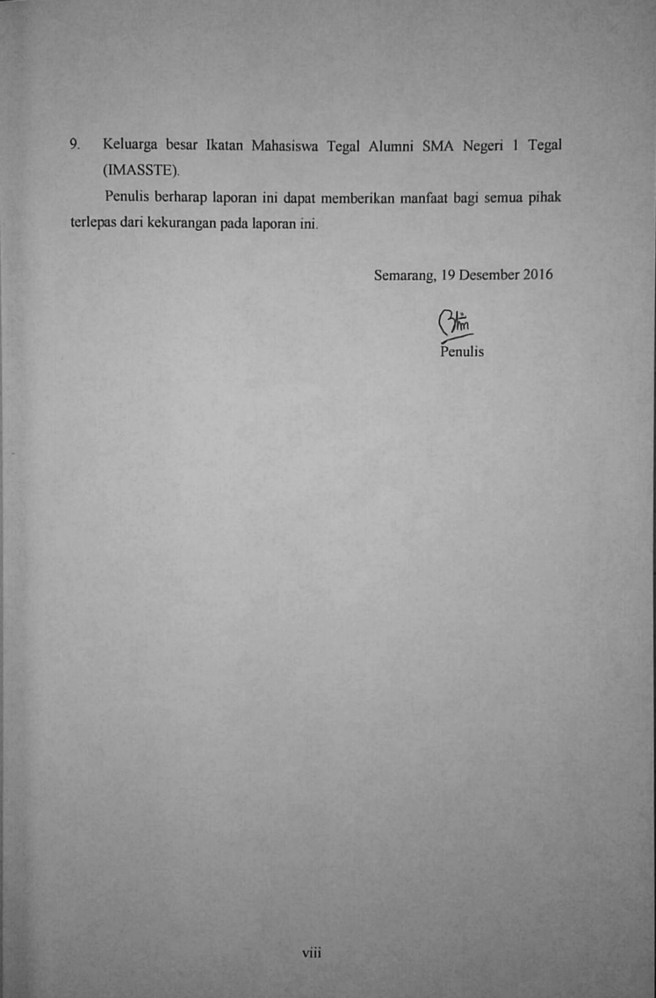Penulis berharap laporan ini dapat memberikan manfaat bagi semua pihak terlepas dari kekurangan pada laporan ini.

Semarang, 19 Desember 2016

Penulis

# DAFTAR ISI

[HALAMAN JUDUL i](#_Toc470154562)

[HALAMAN PENGESAHAN ii](#_Toc470154563)

[HALAMAN PERNYATAAN ORISINALITAS iii](#_Toc470154564)

[HALAMAN PERNYATAAN PERSETUJUAN PUBLIKASI iv](#_Toc470154565)

[ABSTRAK v](#_Toc470154566)

[ABSTRACT vi](#_Toc470154567)

[KATA PENGANTAR vii](#_Toc470154568)

[DAFTAR ISI ix](#_Toc470154569)

[DAFTAR GAMBAR xi](#_Toc470154570)

[DAFTAR TABEL xv](#_Toc470154571)

[BAB I PENDAHULUAN 1](#_Toc470154572)

[1.1 Latar Belakang 1](#_Toc470154573)

[1.2 Rumusan Masalah 2](#_Toc470154574)

[1.3 Batasan Masalah 2](#_Toc470154575)

[1.4 Tujuan Penelitian 3](#_Toc470154576)

[1.5 Manfaat Penelitian 4](#_Toc470154577)

[1.5.1 Manfaat Bagi Penulis 4](#_Toc470154578)

[1.5.2 Manfaat Bagi Pengguna 4](#_Toc470154580)

[1.6 Metodologi Penelitian 4](#_Toc470154581)

[1.7 Sistematika Penulisan 5](#_Toc470154582)

[BAB II TINJAUAN PUSTAKA 6](#_Toc470154583)

[2.1 Penelitian Terdahulu 6](#_Toc470154586)

[2.2 Sistem Informasi 7](#_Toc470154587)

[2.3 Android 7](#_Toc470154588)

[2.4 Android Studio 8](#_Toc470154593)

[2.5 PHP *(Hypertext Preprocessor)* 9](#_Toc470154594)

[2.6 MySQL 10](#_Toc470154595)

[2.7 Pengujian Kotak Hitam *(Blackbox Testing)* 11](#_Toc470154600)

[2.8 Metode *Waterfall* 12](#_Toc470154610)

[2.9 UML (*Unified Modeling Language*) 14](#_Toc470154625)

[2.9.1 Use Case Diagram 15](#_Toc470154633)

[2.9.2 Class Diagram 15](#_Toc470154634)

[2.9.3 Sequence Diagram 16](#_Toc470154635)

[2.9.4 Deployment Diagram 16](#_Toc470154636)

[2.9.5 Activity Diagram 16](#_Toc470154637)

[BAB III PERANCANGAN SISTEM 17](#_Toc470154638)

[3.1 Deskripsi Umum 17](#_Toc470154642)

[3.2 Analisa Kebutuhan 17](#_Toc470154651)

[3.2.1 Kebutuhan Fungsional 17](#_Toc470154661)

[3.2.2 Kebutuhan Non-Fungsional 18](#_Toc470154662)

[3.3 Proses Desain 19](#_Toc470154668)

[3.3.1 Perancangan Desain Sistem 19](#_Toc470154671)

[3.3.2 Perancangan Basis Data 45](#_Toc470154672)

[3.3.3 Perancangan Antarmuka 51](#_Toc470154673)

[BAB IV IMPLEMENTASI DAN PENGUJIAN SISTEM 70](#_Toc470154674)

[4.1 Implementasi 70](#_Toc470154675)

[4.1.1 Implementasi Basis Data 70](#_Toc470154681)

[4.1.2 Implementasi Antarmuka Aplikasi Sisi *Server* 72](#_Toc470154688)

[4.1.3 Implementasi Antarmuka Aplikasi Sisi *Client* 83](#_Toc470154696)

[4.2 Pengujian 92](#_Toc470154697)

[4.2.1 Pengujian Aplikasi Sisi *Server* (*Web*) 92](#_Toc470154698)

[4.2.2 Pengujian Aplikasi Sisi *Client* (Android) 96](#_Toc470154699)

[BAB V PENUTUP 100](#_Toc470154700)

[5.1 Kesimpulan 100](#_Toc470154701)

[5.2 Saran 100](#_Toc470154702)

[DAFTAR PUSTAKA 101](#_Toc470154703)

LAMPIRAN I

LAMPIRAN II

# DAFTAR GAMBAR

[Gambar 2.1 Kerangka model *waterfall* 13](#_Toc470154906)

[Gambar 3.1 *Use case diagram* Siskom.in 20](#_Toc470154844)

[Gambar 3.2 *Activity diagram login* 32](#_Toc470154845)

[Gambar 3.3 *Activity diagram* tambah info 32](#_Toc470154846)

[Gambar 3.4 *Activity diagram* tambah forum 33](#_Toc470154847)

[Gambar 3.5 *Activity diagram* tambah komentar forum 33](#_Toc470154848)

[Gambar 3.6 *Activity diagram* kelola info (Android) 34](#_Toc470154849)

[Gambar 3.7 *Activity diagram* kelola forum (Android) 34](#_Toc470154850)

[Gambar 3.8 *Activity diagram* kelola komentar forum (Android) 35](#_Toc470154851)

[Gambar 3.9 *Activity diagram* kelola pengguna 35](#_Toc470154852)

[Gambar 3.10 *Activity diagram* kelola info 36](#_Toc470154853)

[Gambar 3.11 *Activity diagram* kelola forum 36](#_Toc470154854)

[Gambar 3.12 *Activity diagram* kelola komentar forum 37](#_Toc470154855)

[Gambar 3.13 *Activity diagram* kelola kategori forum 37](#_Toc470154856)

[Gambar 3.14 *Class diagram* aplikasi Siskom.in 38](#_Toc470154857)

[Gambar 3.15 *Deployment diagram* aplikasi Siskom.in 39](#_Toc470154858)

[Gambar 3.16 *Sequence Diagram login* 39](#_Toc470154859)

[Gambar 3.17 *Sequence Diagram* kelola pengguna 40](#_Toc470154860)

[Gambar 3.18 *Sequence Diagram* kelola info 41](#_Toc470154861)

[Gambar 3.19 *Sequence Diagram* kelola forum 42](#_Toc470154862)

[Gambar 3.20 *Sequence Diagram* kelola komentar forum 43](#_Toc470154863)

[Gambar 3.21 *Sequence Diagram* kategori forum 44](#_Toc470154864)

[Gambar 3.22 Atribut dari entitas *user* 45](#_Toc470154865)

[Gambar 3.23 Atribut dari entitas *level* 46](#_Toc470154866)

[Gambar 3.24 Atribut dari entitas info 46](#_Toc470154867)

[Gambar 3.25 Atribut dari entitas forum 47](#_Toc470154868)

[Gambar 3.26 Atribut dari entitas forum\_komentar 47](#_Toc470154869)

[Gambar 3.27 Atribut dari entitas forum\_kategori 48](#_Toc470154870)

[Gambar 3.28 Relasi *user* dengan *level* 48](#_Toc470154871)

[Gambar 3.29 Relasi *user* dengan info 49](#_Toc470154872)

[Gambar 3.30 Relasi *user* dengan forum 49](#_Toc470154873)

[Gambar 3.31 Relasi *user*, forum, dan forum\_komentar 50](#_Toc470154874)

[Gambar 3.32 Relasi forum dengan forum\_kategori 50](#_Toc470154875)

[Gambar 3.33 Relasi keseluruhan entitas 51](#_Toc470154876)

[Gambar 3.34 Perancangan halaman *login* 52](#_Toc470154877)

[Gambar 3.35 Perancangan halaman data info 52](#_Toc470154878)

[Gambar 3.36 Perancangan halaman info baru 53](#_Toc470154879)

[Gambar 3.37 Perancangan halaman forum 53](#_Toc470154880)

[Gambar 3.38 Perancangan halaman forum baru 54](#_Toc470154881)

[Gambar 3.39 Perancangan halaman detail forum 54](#_Toc470154882)

[Gambar 3.40 Perancangan halaman ubah kata sandi 55](#_Toc470154883)

[Gambar 3.41 Perancangan halaman edit info 55](#_Toc470154884)

[Gambar 3.42 Perancangan halaman edit forum 56](#_Toc470154885)

[Gambar 3.43 Perancangan halaman edit komentar 56](#_Toc470154886)

[Gambar 3.44 Perancangan halaman tentang aplikasi 57](#_Toc470154887)

[Gambar 3.45 Perancangan halaman *login* 57](#_Toc470154888)

[Gambar 3.46 Perancangan halaman utama 58](#_Toc470154889)

[Gambar 3.47 Perancangan halaman pengguna (mahasiswa) 59](#_Toc470154890)

[Gambar 3.48 Perancangan halaman tambah pengguna (mahasiswa) 59](#_Toc470154891)

[Gambar 3.49 Perancangan halaman ubah pengguna (mahasiswa) 60](#_Toc470154892)

[Gambar 3.50 Perancangan halaman pengguna (dosen dan staff) 61](#_Toc470154893)

[Gambar 3.51 Perancangan halaman tambah pengguna (dosen dan staff) 62](#_Toc470154894)

[Gambar 3.52 Perancangan halaman ubah pengguna (dosen dan staff) 63](#_Toc470154895)

[Gambar 3.53 Perancangan halaman info 64](#_Toc470154896)

[Gambar 3.54 Perancangan halaman tambah info 64](#_Toc470154897)

[Gambar 3.55 Perancangan halaman ubah info 65](#_Toc470154898)

[Gambar 3.56 Perancangan halaman forum 66](#_Toc470154899)

[Gambar 3.57 Perancangan halaman tambah forum 66](#_Toc470154900)

[Gambar 3.58 Perancangan halaman ubah forum 67](#_Toc470154901)

[Gambar 3.59 Perancangan halaman forum (komentar) 68](#_Toc470154902)

[Gambar 3.60 Perancangan halaman forum (kategori) 68](#_Toc470154903)

[Gambar 3.61 Perancangan halaman tambah kategori (forum) 69](#_Toc470154904)

[Gambar 3.62 Perancangan halaman ubah kategori (forum) 69](#_Toc470154905)

[Gambar 4.1 Tampilan halaman *login* aplikasi Siskom.in sisi *server* (*web*) 72](#_Toc470154813)

[Gambar 4.2 Tampilan halaman utama aplikasi Siskom.in sisi *server* (*web*) 73](#_Toc470154814)

[Gambar 4.3 Tampilan halaman pengguna (mahasiswa) aplikasi Siskom.in sisi *server* (*web*) 73](#_Toc470154815)

[Gambar 4.4 Tampilan halaman tambah pengguna (mahasiswa) aplikasi Siskom.in sisi *server* (*web*) 74](#_Toc470154816)

[Gambar 4.5 Tampilan halaman ubah pengguna (mahasiswa) aplikasi Siskom.in sisi *server* (*web*) 75](#_Toc470154817)

[Gambar 4.6 Tampilan halaman pengguna (dosen dan staff) aplikasi Siskom.in sisi *server* (*web*) 75](#_Toc470154818)

[Gambar 4.7 Tampilan halaman tambah pengguna (dosen dan staff) aplikasi Siskom.in sisi *server* (*web*) 76](#_Toc470154819)

[Gambar 4.8 Tampilan halaman ubah pengguna (dosen dan staff) aplikasi Siskom.in sisi *server* (*web*) 77](#_Toc470154820)

[Gambar 4.9 Tampilan halaman info aplikasi Siskom.in sisi *server* (*web*) 77](#_Toc470154821)

[Gambar 4.10 Tampilan halaman tambah info aplikasi Siskom.in sisi *server* (*web*) 78](#_Toc470154822)

[Gambar 4.11 Tampilan halaman ubah info aplikasi Siskom.in sisi *server* (*web*) 78](#_Toc470154823)

[Gambar 4.12 Tampilan halaman forum aplikasi Siskom.in sisi *server* (*web*) 79](#_Toc470154824)

[Gambar 4.13 Tampilan halaman tambah forum aplikasi Siskom.in sisi *server* (*web*) 80](#_Toc470154825)

[Gambar 4.14 Tampilan halaman ubah forum aplikasi Siskom.in sisi *server* (*web*) 80](#_Toc470154826)

[Gambar 4.15 Tampilan halaman forum (komentar) aplikasi Siskom.in sisi *server* (*web*) 81](#_Toc470154827)

[Gambar 4.16 Tampilan halaman forum (kategori) aplikasi Siskom.in sisi *server* (*web*) 82](#_Toc470154828)

[Gambar 4.17 Tampilan halaman tambah kategori **(**forum**)** aplikasi Siskom.in sisi *server* (*web*) 82](#_Toc470154829)

[Gambar 4.18 Tampilan halaman ubah kategori **(**forum**)** aplikasi Siskom.in sisi *server* (*web*) 83](#_Toc470154830)

[Gambar 4.19 Tampilan halaman *login* aplikasi Siskom.in sisi *client* (Android) 84](#_Toc470154831)

[Gambar 4.20 Tampilan halaman info aplikasi Siskom.in sisi *client* (Android) 84](#_Toc470154832)

[Gambar 4.21 Tampilan halaman forum aplikasi Siskom.in sisi *client* (Android) 85](#_Toc470154833)

[Gambar 4.22 Tampilan halaman detail forum aplikasi Siskom.in sisi *client* (Android) 86](#_Toc470154834)

[Gambar 4.23 Tampilan halaman ubah kata sandi aplikasi Siskom.in sisi *client* (Android) 86](#_Toc470154835)

[Gambar 4.24 Tampilan halaman info baru aplikasi Siskom.in sisi *client* (Android) 87](#_Toc470154836)

[Gambar 4.25 Tampilan halaman forum baru aplikasi Siskom.in sisi *client* (Android) 88](#_Toc470154837)

[Gambar 4.26 Tampilan halaman edit info aplikasi Siskom.in sisi *client* (Android) 88](#_Toc470154838)

[Gambar 4.27 Tampilan halaman edit forum aplikasi Siskom.in sisi *client* (Android) 89](#_Toc470154839)

[Gambar 4.28 Tampilan halaman edit komentar aplikasi Siskom.in sisi *client* (Android) 90](#_Toc470154840)

[Gambar 4.29 Tampilan halaman tentang aplikasi 90](#_Toc470154841)

[Gambar 4.30 Tampilan notifikasi info baru 91](#_Toc470154842)

[Gambar 4.31 Tampilan notifikasi forum baru 91](#_Toc470154843)

# DAFTAR TABEL

[Tabel 3.1 Definisi aktor *use case diagram* Siskom.in 20](#_Toc470115953)

[Tabel 3.2 Skenario *use case login* 21](#_Toc470115954)

[Tabel 3.3 Skenario *use case* mengubah data *user* 21](#_Toc470115955)

[Tabel 3.4 Skenario *use case* melihat info 22](#_Toc470115956)

[Tabel 3.5 Skenario *use case* menambah info 22](#_Toc470115957)

[Tabel 3.6 Skenario *use case* mengubah info 23](#_Toc470115958)

[Tabel 3.7 Skenario *use case* menghapus info 23](#_Toc470115959)

[Tabel 3.8 Skenario *use case* melihat forum 24](#_Toc470115960)

[Tabel 3.9 Skenario *use case* menambah forum 24](#_Toc470115961)

[Tabel 3.10 Skenario *use case* mengubah forum 25](#_Toc470115962)

[Tabel 3.11 Skenario *use case* menghapus forum 25](#_Toc470115963)

[Tabel 3.12 Skenario *use case* melihat komentar forum 26](#_Toc470115964)

[Tabel 3.13 Skenario *use case* menambah komentar info 26](#_Toc470115965)

[Tabel 3.14 Skenario *use case* mengubah komentar info 27](#_Toc470115966)

[Tabel 3.15 Skenario *use case* menambah komentar info 27](#_Toc470115967)

[Tabel 3.16 Skenario *use case* kelola pengguna 28](#_Toc470115968)

[Tabel 3.17 Skenario *use case* kelola info 28](#_Toc470115969)

[Tabel 3.18 Skenario *use case* kelola forum 29](#_Toc470115970)

[Tabel 3.19 Skenario *use case* kelola komentar forum 30](#_Toc470115971)

[Tabel 3.20 Skenario *use case* kelola forum 30](#_Toc470115972)

[Tabel 3.21 Skenario *use case logout* 31](#_Toc470115973)

[Tabel 3.22 Deskripsi entitas 45](#_Toc470115974)

[Tabel 3.23 Detail atribut dari entitas user 46](#_Toc470115975)

[Tabel 3.24 Detail atribut dari entitas *level* 46](#_Toc470115976)

[Tabel 3.25 Detail atribut dari entitas info 46](#_Toc470115977)

[Tabel 3.26 Detail atribut dari entitas forum 47](#_Toc470115978)

[Tabel 3.27 Detail atribut dari entitas forum\_komentar 47](#_Toc470115979)

[Tabel 3.28 Detail atribut dari entitas forum\_kategori 48](#_Toc470115980)

[Tabel 4.1 Struktur tabel *user* 70](#_Toc470115931)

[Tabel 4.2 Struktur tabel info 70](#_Toc470115932)

[Tabel 4.3 Struktur tabel forum 71](#_Toc470115933)

[Tabel 4.4 Struktur tabel komentar forum 71](#_Toc470115934)

[Tabel 4.5 Struktur tabel kategori forum 71](#_Toc470115935)

[Tabel 4.6 Struktur tabel *level* 71](#_Toc470115936)

[Tabel 4.7 Tabel pengujian fungsi umum 92](#_Toc470115937)

[Tabel 4.8 Tabel pengujian menu 93](#_Toc470115938)

[Tabel 4.9 Tabel pengujian tombol fungsi 93](#_Toc470115939)

[Tabel 4.10 Tabel pengujian tambah data 94](#_Toc470115940)

[Tabel 4.11 Tabel pengujian ubah data 94](#_Toc470115941)

[Tabel 4.12 Tabel pengujian hapus data 95](#_Toc470115942)

[Tabel 4.13 Tabel pengujian notifikasi 95](#_Toc470115943)

[Tabel 4.14 Tabel pengujian fungsi umum 96](#_Toc470115944)

[Tabel 4.15 Tabel pengujian menu 96](#_Toc470115945)

[Tabel 4.16 Tabel pengujian tombol fungsi 96](#_Toc470115946)

[Tabel 4.17 Tabel pengujian sortir data 97](#_Toc470115947)

[Tabel 4.18 Tabel pengujian 97](#_Toc470115948)

[Tabel 4.19 Tabel pengujian tambah data 98](#_Toc470115949)

[Tabel 4.20 Tabel pengujian edit data 98](#_Toc470115950)

[Tabel 4.21 Tabel pengujian hapus data 98](#_Toc470115951)

[Tabel 4.22 Tabel pengujian notifikasi 99](#_Toc470115952)